Фотофиксация самовольно установленных и (или) незаконно эксплуатируемых временных сооружений,
расположенных по ул. Черепанова, подлежащих демонтажу

№ | Адрес размещения | Дата выявления | Вид временного сооружения (наименование, фото) | Сведения о владельце (ИНН для юр. лиц и ИП, Ф.И.О., адрес)
1  2  3 | ул. Черепанова, 52  ул. Черепанова, 54  ул. Черепанова, 56 | 23.03.2018  23.03.2018  23.03.2018 | 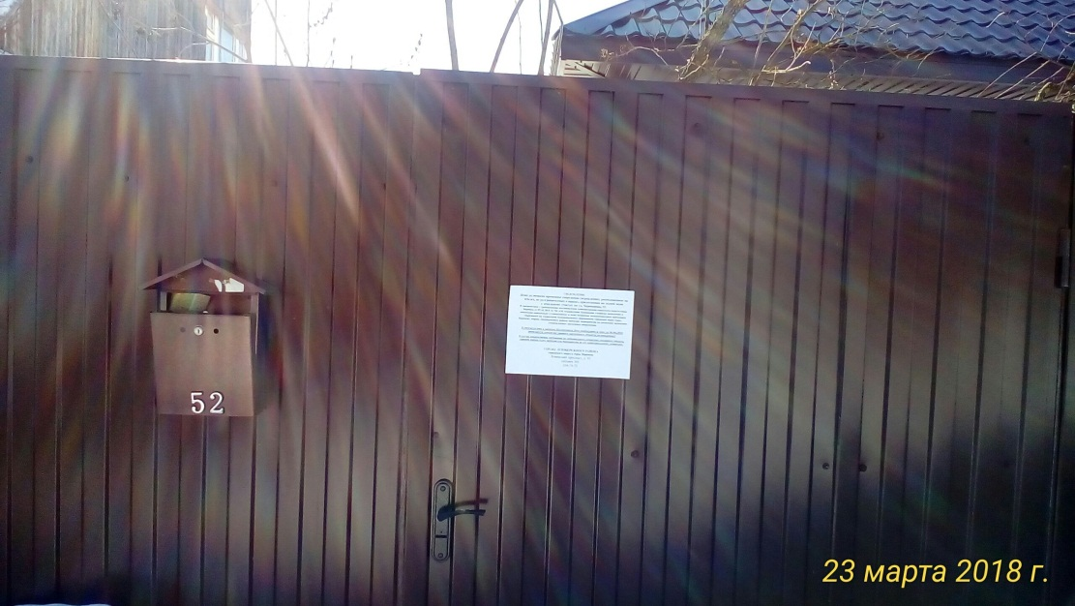  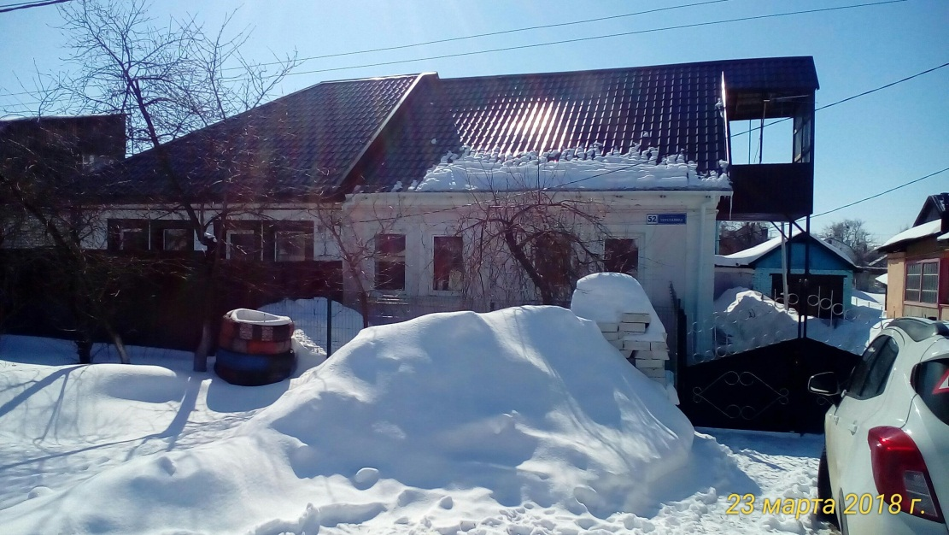  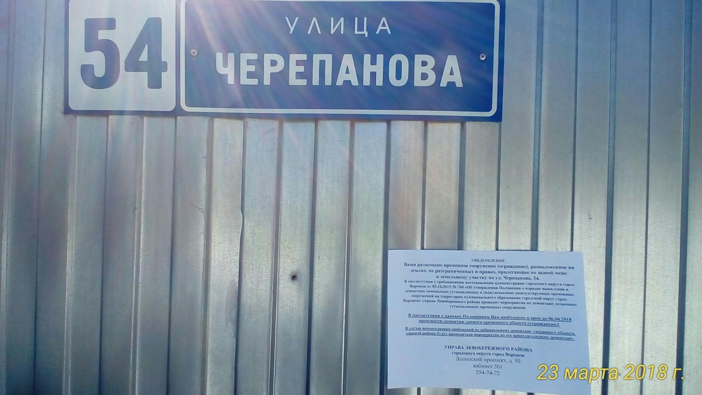  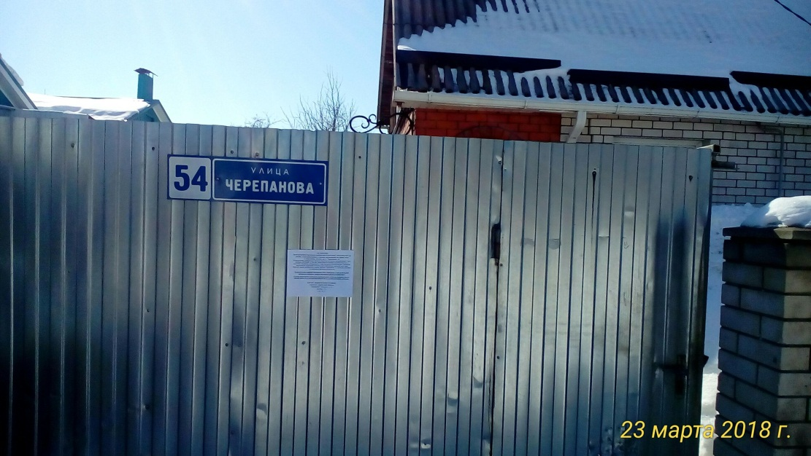  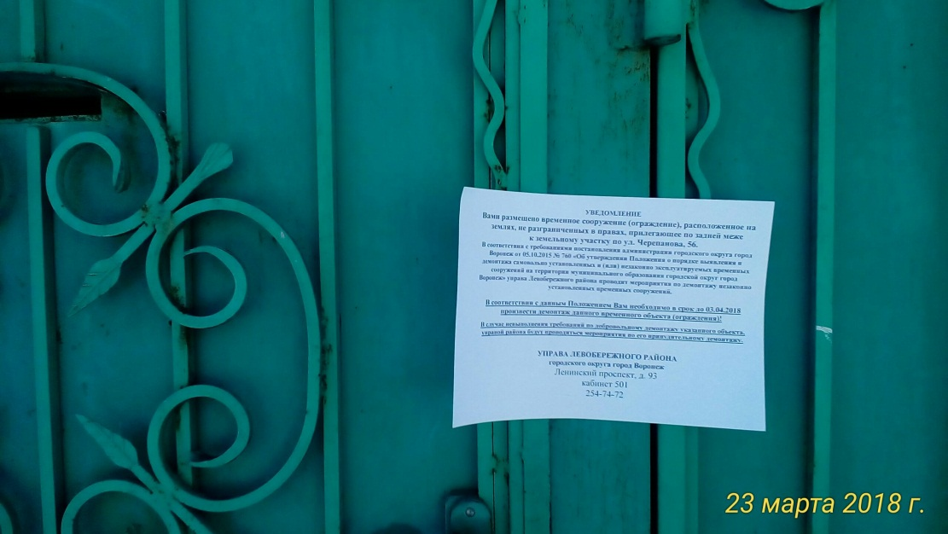  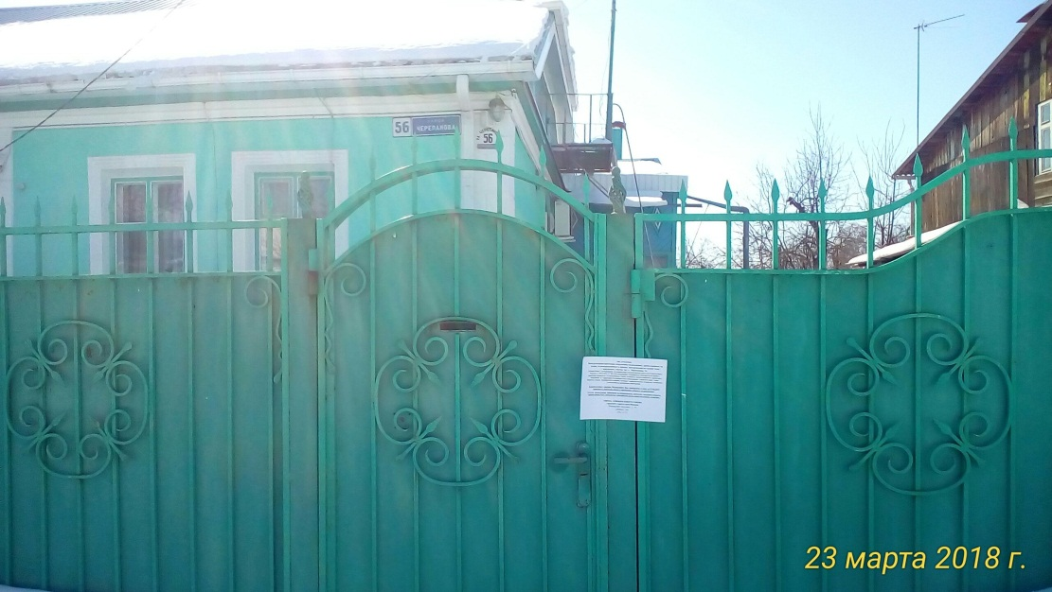 | Нет сведений  Бражникова Т.В.  Быков Н.Ф.  Кондусова З.В.

